MapMatch

Društvena mreža

Specifikacija zahteva

Verzija 1.0

Pregled izmena

|  |  |  |  |
| --- | --- | --- | --- |
| **Datum** | **Verzija** | **Opis** | **Autor** |
| 02.04.2023. god. | Nacrt | Inicijalna verzija | Andrijana Dejković |
|  |  |  |  |
|  |  |  |  |
|  |  |  |  |

Sadržaj

1. Cilj dokumenta 5

2. Opseg dokumenta 5

3. Reference 5

4. Pregled slučajeva korišćenja 5

5. Profili korisnika 8

5.1 Neregistrovani korisnik 8

5.2 Registrovani korisnik 9

5.3 Prijatelj 9

5.4 Administrator 9

5.5 Član grupe 9

5.6 Admin grupe 9

6. Opis slučajeva korišćenja 9

6.1 Registrovanje 9

6.2 Promena korisničkog imena 10

6.3 Promena statusa 10

6.4 Upravljanje vidljivosti na mapi 11

6.5 Promena profilne slike 11

6.6 Pregled lokacije prijatelja na mapi 12

6.7 Pregled lokacije članova grupa 13

6.8 Pregled lokacije ljudi u bliskoj okolini 13

6.9 Pretraga po mapi na osnovu imena 14

6.10 Pravljenje grupe 14

6.11 Slanje zahteva za prijateljstvo 15

6.12 Pristup lokaciji prijatelja 15

6.13 Slanje poruka 16

6.14 Deljenje lokacije prijatelja drugim prijateljima 16

6.15 Pristupanje grupi kodom za pristup 17

6.16 Pristupanje grupnom chat-u 18

6.17 Deljenje poll-ova 18

6.18 Odbijanje zahteva za prijateljstvo 19

6.19 Prihvatanje zahteva za prijateljstvo 19

6.20 Slanje poziva korisnicima da pristupe grupi 19

6.21 Izbacivanje iz grupe 20

6.22 Prijava neprimerenog sadržaja 20

6.23 Privremena suspenzija korisnika 21

6.24 Brisanje korisnika 21

6.25 Upravljanje vidljivosti na mapi za određenu grupu 22

6.26 Prijavljivanje na sistem 22

6.27 Promena šifre 23

7. Dodatni zahtevi 24

7.1 Funkcionalnost 24

7.2 Upotrebivost 24

7.3 Pouzdanost 24

7.4 Performanse 24

7.5 Podrška i održavanje 25

7.6 Ograničenja 25

Specifikacija zahteva

# Cilj dokumenta

Cilj ovog dokumenta je specifikacija zahteva u pogledu detaljnog opisa slučajeva korišćenja MapMatch socijalne mreže.

# Opseg dokumenta

Dokument se odnosi na socijalnu mrežu MapMatch koja će biti razvijena od strane NASA-e. NASA je skraćenica sačinjena od imena autora. Namena sistema je efikasno predstavljanje ličnih podataka i uspostavljanje kontakta sa drugim korisnicima.

# Reference

Spisak korišćene literature:

1. MapMatch – Predlog projekta, D01_Predlog_Projekta, V1.0, 2023, NASA.
2. MapMatch – Planirani raspored aktivnosti na projektu, D03_Raspored_Aktivnosti V1.0, 2023, NASA.
3. MapMatch – Plan realizacije projekta, D03_Plan_Realizacije V1.0, 2023, NASA.
4. MapMatch – Vizija sistema, D02_Vizija_Sistema V1.0, 2023, NASA.

# Pregled slučajeva korišćenja

Osnovni UML dijagram koji prikazuje korisnike i slučajeve korišćenja MapMatch aplikacije prikazan je na sledećoj slici:

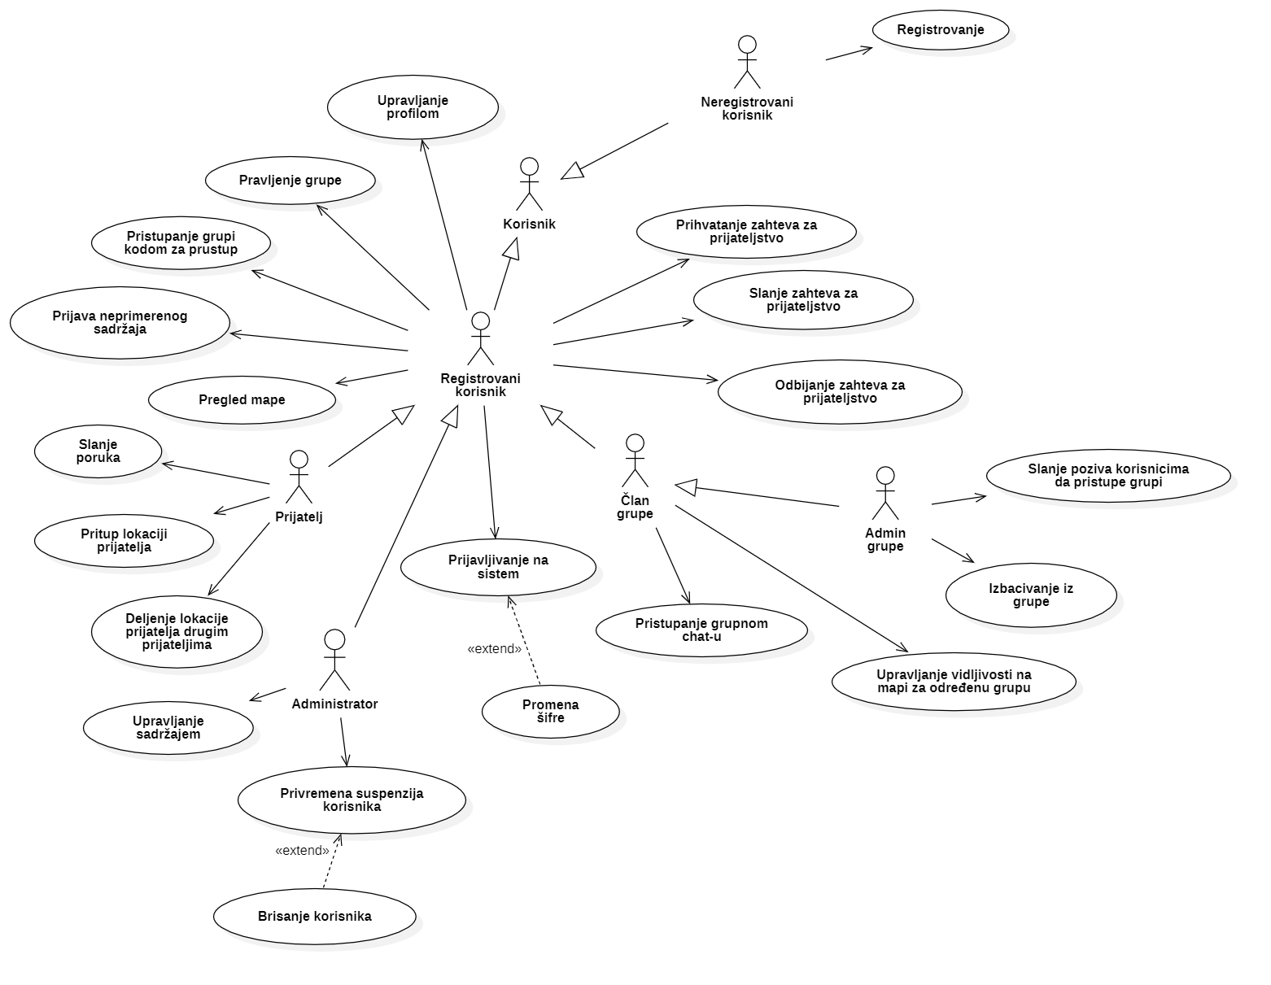

Slučajevi korišćenja *upravljanje profilom, pregled mape,* *registrovanje, pravljenje grupe i pristupanje grupnom chat-u* obuhvataju složenije radnje koje se mogu dalje razložiti na pojedinačne slučajeve korišćenja.

Detaljni UML dijagram za slučaj korišćenja *upravljanje profilom* je prikazan na sledećoj slici:

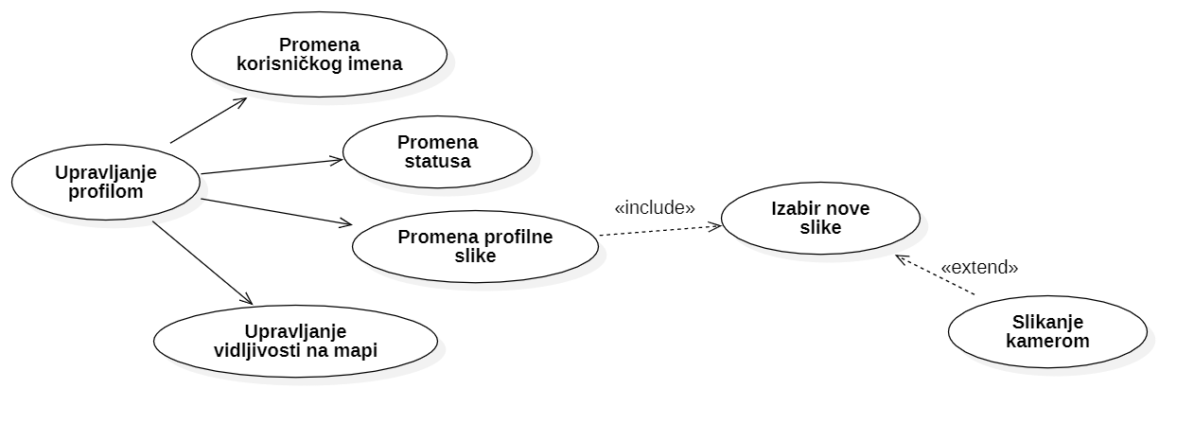Detaljni UML dijagram za slučaj korišćenja *pregled mape* je prikazan na sledećoj slici:

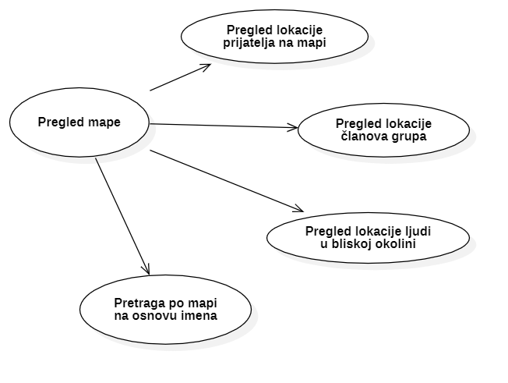

Detaljni UML dijagram za slučaj korišćenja *registrovanje* je prikazan na sledećoj slici:

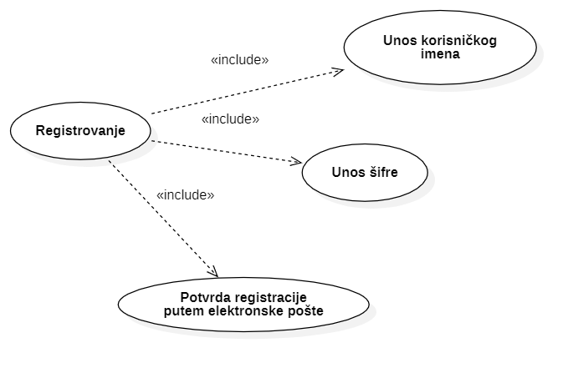

Detaljni UML dijagram za slučaj korišćenja *pravljenje grupe* je prikazan na sledećoj slici:

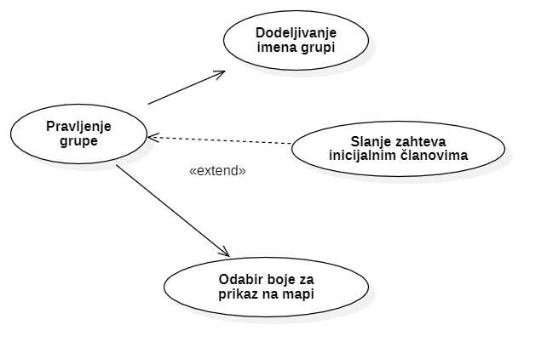

Detaljni UML dijagram za slučaj korišćenja *pristupanje grupnom chat-u* je prikazan na sledećoj slici:

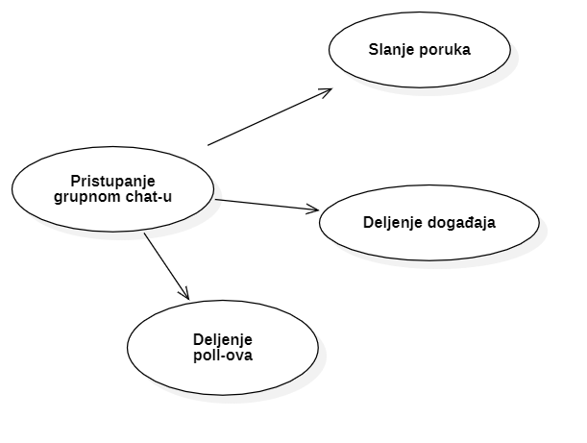

# Profili korisnika

Identifikovani su sledeći profili korisnika aplikacije MapMatch:

## Neregistrovani korisnik

Neregistrovani korisnik je osnovni profil korisnika koji je sa najmanjim skupom funkcionalnosti na raspolaganju. Korisnici ovog tipa pristupaju svim javnim informacijama koje pruža web aplikacija kao što su informacije o samoj aplikaciji i sign-in strani.

## Registrovani korisnik

Registrovani korisnik je profil korisnika koji obuhvata sve korisnike koji su uspešno izvršili registraciju. Da bi korisnik mogao da ažurira podatke o sebi, pristupa grupama, deli svoju lokaciju i šalje zahteve za prijateljstva potrebno je prethodno da se prijavi (sign in-uje).

## Prijatelj

Prijatelj je profil registrovanih korisnika koji imaju dodatne privilegije prema drugim određenim registrovanim korisnicima. Te privilegije podrazumevaju deljenje svoje lokacije, kao i dodatnih ličnih podataka, sa odbranim korisnicima bez obzira na udaljenost, ali i pristup njihovim informacijama i lokaciji. Takođe omogućeno im je komuniciranje preko chat-a.

## Administrator

Administrator je specijalni profil korisnika koji ima pristup posebnim funkcionalnostima aplikacije. Administratorski profil je zadužen za nadgledanje i kontrolu celog sistema. Ima mogućnosti suspendovanja ili brisanja drugih korisnika.

## Član grupe

Član grupe je tip korisnika koji se nalazi u barem jednoj grupi. On ima mogućnost komunikacije sa drugim korisnicima u grupi, postavljanje poll-ova kao i glasanje na njima.

## Admin grupe

Admin grupe je poseban tip korisnika koji se dodeljuje registrovanom korisniku koji je kreirao grupu. Sve njegove privilegije vezane su isključivo za upravljanje grupom koju je kreirao. One podrazumevaju dodavanje i uklanjanje drugih korisnika, uključujući sve osnovne privilegije članova grupe.

# Opis slučajeva korišćenja

## Registrovanje

**Kratak opis:**

Pravljenje korisničkog naloga na socijalnoj mreži.

**Akteri:**

Neregistrovan korisnik.

**Preduslovi:**

Posedovanje email adrese.

**Osnovni tok:**

* 1. Neregistrovan korisnik bira opciju za registraciju u aplikaciji.
  2. Neregistrovan korisnik bira korisničko ime i šifru po izboru, i unosi svoju email adresu.
  3. Provera validnosti korisničkog imena [izuzetak: korisničko ime već postoji] i šifre [izuzetak: šifra je kraća od 8 karaktera].
  4. Neregistrovan korisnik potvrđuje identifikaciju na email adresu koju je naveo u formi.
  5. Korisnički nalog je kreira.
  6. Korisnik je evidentiran u bazi podataka (dodeljen mu je jedinstveni identifikator).

**Izuzetci:**

[izuzetak: korisničko ime već postoji] Prikazuje se upozorenje da korisničko ime nije jedinstveno.

[izuzetak: šifra je kraća od 8 karaktera] Prikazuje se upozorenje da šifra nije prihvatljive kompleksnosti.

**Posledice:**

Nalog je kreiran.

**Dijagram sekvence:**

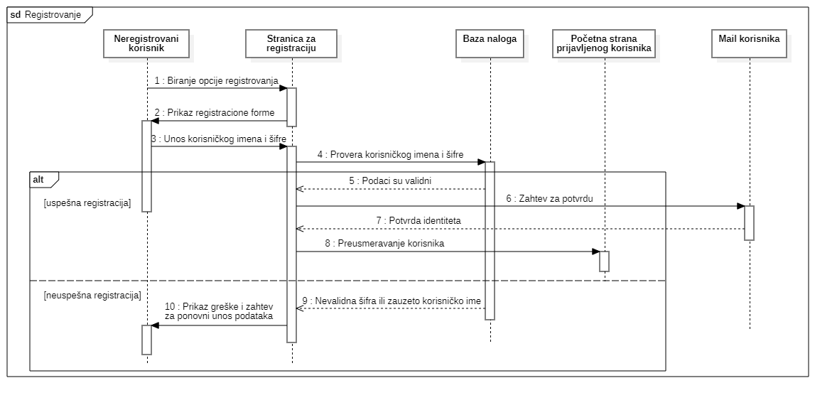

## Promena korisničkog imena

**Kratak opis:**

Promena imena koje identifikuje profil.

**Akteri:**

Registrovani korisnik.

**Preduslovi:**

Posedovanje naloga.

**Osnovni tok:**

1. Registrovani korisnik bira opciju izmene naloga.
2. Registrovani korisnik bira novo jedinstveno korisničko ime [izuzetak: korisničko ime već postoji].

**Izuzeci:**

[izuzetak: korisničko ime već postoji] Prikazuje se obaveštenje da korisničko ime nije jedinstveno.

**Posledice:**

Korisničko ime promenjeno.

## Promena statusa

**Kratak opis:**

Promena kratkog opisa (statusa) naloga.

**Akteri:**

Registrovani korisnik.

**Preduslovi:**

Posedovanje naloga.

**Osnovni tok:**

1. Registrovani korisnik bira opciju izmene naloga.
2. Registrovani korisnik piše novi opis profila.

**Izuzetci:**

Nema.

**Posledice:**

Status promenjen.

## Upravljanje vidljivosti na mapi

**Kratak opis:**

Biranje da li će lokacija korisnika biti prikazana na mapi ili neće.

**Akteri:**

Registrovani korisnik.

**Preduslovi:**

Posedovanje naloga, mogućnost detektovanja lokacije korisnika.

**Osnovni tok:**

1. Registrovani korisnik bira opciju izmene naloga.
2. Registrovani korisnik bira da li će njegova lokacija biti prikazana ili ne [izuzetak: Nije moguće detektovanje lokacije].

**Izuzetci:**

[izuzetak: Nije moguće detektovanje lokacije] Prikazuje se obaveštenje da nije moguće detektovanje lokacije i prikaz lokacije se isključuje.

**Posledice:**

Promena vidljivosti korisnika na mapi.

## Promena profilne slike

**Kratak opis:**

Promena slike naloga.

**Akteri:**

Registrovani korisnik.

**Preduslovi:**

Posedovanje naloga i mogućnosti kreiranja ili upravljanja slikama.

**Osnovni tok:**

1. Registrovani korisnik bira opciju izmene naloga.
2. Registrovani korisnik bira opciju promene profilne slike
3. Registrovani korisnik bira novu profilnu sliku.

**Izuzetci:**

Nema.

**Posledice:**

Profilna slika promenjena.

**Dijagram sekvence:**

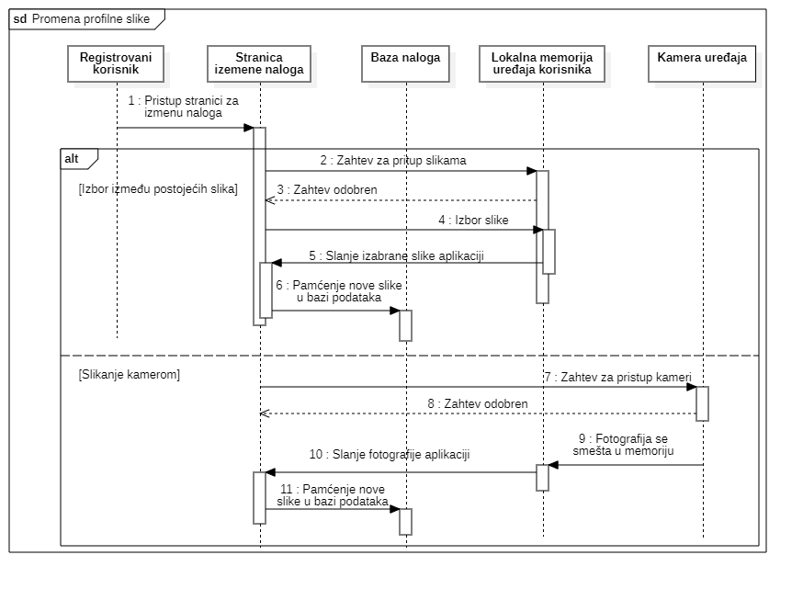

## Pregled lokacije prijatelja na mapi

**Kratak opis:**

Registrovani korisnik može na mapi da vidi gde se nalaze njegovi prijatelji.

**Akteri:**

Registrovani korisnik, prijatelj.

**Preduslovi:**

Posedovanje naloga i uspostavljenost prijateljstva sa bar jednim registrovanim korisnikom.

**Osnovni tok:**

1. Registrovani korisnik bira opciju za pristupanje mapi.
2. Registrovani korisnik uz pomoć legende utvrđuje kako su njegovi prijatelji obeleženi na mapi.
3. Registrovani korisnik pomeranjem pogleda po mapi vidi lokacije svojih prijatelja.

**Izuzetci:**

Nema.

**Posledice:**

Korisnik je informisan o lokacijama svojih prijatelja.

## Pregled lokacije članova grupa

**Kratak opis:**

Član grupe može na mapi da vidi gde se nalaze drugi članovi grupe.

**Akteri:**

Registrovani korisnik, član grupe, admin grupe.

**Preduslovi:**

Posedovanje naloga i članstvo u datoj grupi.

**Osnovni tok:**

1. Registrovani korisnik bira opciju za pristupanje mapi.
2. Registrovani korisnik uz pomoć legende utvrđuje kako su članovi određene grupe obeleženi na mapi.
3. Registrovani korisnik pomeranjem pogleda po mapi vidi lokacije članova grupe.

**Izuzetci:**

Nema.

**Posledice:**

Korisnik je informisan o lokacijama drugih članova grupe.

## Pregled lokacije ljudi u bliskoj okolini

**Kratak opis:**

Registrovani korisnik može na mapi da vidi koji registrovani korisnici se nalaze u njegovoj blizini.

**Akteri:**

Registrovani korisnik.

**Preduslovi:**

Posedovanje naloga i omogućenost lociranja korisnika.

**Osnovni tok:**

1. Registrovani korisnik bira opciju za pristupanje mapi.
2. Registrovani korisnik uz pomoć legende utvrđuje kako su drugi korisnici iz njegove blizine obeleženi.
3. Registrovani korisnik na mapi vidi korisnike koji su u njegovoj neposrednoj blizini.

**Izuzetci:**

Nema.

**Posledice:**

Korisnik vidi druge korisnike kojima zatim može da pošalje zahtev za prijateljstvo.

## Pretraga po mapi na osnovu imena

**Kratak opis:**

Pretraga prijatelja ili grupa po imenu.

**Akteri:**

Registrovani korisnik, prijatelj, član grupe, admin grupe.

**Preduslovi:**

Posedovanje naloga.

**Osnovni tok:**

1. Registrovani korisnik bira opciju za pristupanje mapi.
2. Registrovani korisnik pristupa search bar-u.
3. Registrovani korisnik unosi korisničko ime prijatelja ili ime grupe.
4. Mapa menja prikaz tako da prikaže pretražene korisnike [izuzetak: Nije pronađen traženi korisnik].

**Izuzetci:**

[izuzetak: Nije pronađen traženi korisnik] Prikazuje se obaveštenje da ne prijatelj ili grupa sa datim imenom i prikaz mape se ne menja.

**Posledice:**

Mapa pokazuje lokacije pretraženog prijatelja ili grupe.

## Pravljenje grupe

**Kratak opis:**

Korisnik kreira grupu i šalje pozive inicijalnim članovima.

**Akteri:**

Registrovani korisnik, prijatelji.

**Preduslovi:**

Posedovanje naloga.

**Osnovni tok:**

* 1. Registrovani korisnik otvara stranicu za komuniciranje sa prijateljima.
  2. Registrovani korisnik bira opciju kreiranja grupe.
  3. Registrovani korisnik upisuje ime grupe.
  4. Registrovani korisnik bira boju kojom bi želeo da ta grupa bude prikazana na mapi.
  5. Registrovani korisnik bira kojim prijateljima će poziv za ulazak u grupu biti poslat.
  6. Registrovani korisnik potvrđuje kreiranje grupe.

**Izuzeci:**

Nema.

**Posledice:**

Poslat je poziv za ulazak u grupu i korisnik dobija ulogu admina te grupe.

## Slanje zahteva za prijateljstvo

**Kratak opis:**

Korisnik šalje zahtev za prijateljstvo korisnicima kojima želi.

**Akteri:**

Registrovani korisnik, prijatelj.

**Preduslovi:**

Posedovanje naloga.

**Osnovni tok:**

1. Registrovani korisnik se nalazi na pregledu mape.
2. Registrovani korisnik uočava korisnika sa kim bi želeo da se sprijatelji.
3. Registrovani korisnik selektuje pin korisnika kome želi da pošalje zahtev za prijateljstvo.
4. Registrovani korisnik bira opciju slanja zahteva za prijateljstvo [izuzetak: Korisnik je već prijatelj].

**Izuzetci:**

[izuzetak: Korisnik je već prijatelj] Prikazuje se obaveštenje da su korisnici već prijatelji.

**Posledice:**

Zahtev je poslat. Korisnik može biti prihvaćen ili odbijen od strane drugog korisnika.

## Pristup lokaciji prijatelja

**Kratak opis:**

Registrovani korisnik može da vidi lokaciju svojih prijatelja na mapi.

**Akteri:**

Registrovani korisnik, prijatelj

**Preduslovi:**

Registrovani korisnik poseduje bar jednog prijatelja.

**Osnovni tok:**

1. Registrovani korisnik ulazi na profil prijatelja.
2. Registrovani korisnik bira opciju prikaži na mapi.
3. Pogled mape se postavlja tako da se vidi lokacija prijatelja [izuzetak: Dati prijatelj je izabrao opciju da ne prikazuje sopstvenu lokaciju nikome].

**Izuzetci:**

[izuzetak: Dati prijatelj je izabrao opciju da ne prikazuje sopstvenu lokaciju nikome] Prikazuje se obaveštenje da je korisnik isključio detektovanje lokacije, ne otvara se mapa nego ostaje otvoren profil prijatelja.

**Posledice:**

Prikazana je lokacija prijatelja na mapi.

## Slanje poruka

**Kratak opis:**

Registrovani korisnik može slati poruku bilo kome od prijatelja.

**Akteri:**

Registrovani korisnik, prijatelj.

**Preduslovi:**

Registrovani korisnik poseduje bar jednog prijatelja.

**Osnovni tok:**

1. Registrovani korisnik otvara stranicu za komuniciranje sa prijateljima.
2. Registrovani korisnik bira jedan od četova gde želi da šalje poruku.
3. Registrovani korisnik unosi sa tastature string koji želi da pošalje svom prijatelju [izuzetak: Poruka je duža od 512 karaktera].

**Izuzetci:**

[izuzetak: Poruka je duža od 512 karaktera] Poruka se neće poslati ako prijatelj klikne na dugme za slanje svom prijatelju.

**Posledice:**

Poruka je poslata prijatelju.

## Deljenje lokacije prijatelja drugim prijateljima

**Kratak opis:**

Zajednički prijatelj osoba A i B može da podeli lokaciju jedne od tih osoba drugoj.

**Akteri:**

Registrovani korisnik, prijatelj.

**Preduslovi:**

Postojanje naloga, posedovanje barem 2 prijatelja, uključeno lociranje osobe čija se lokacija deli.

**Osnovni tok:**

1. Registrovani korisnik bira opciju za pristupanje mapi.
2. Registrovani korisnik pronalazi na mapi prijatelja čiju lokaciju želi da podeli. (ručno ili pretragom).
3. Registrovani korisnik selektuje prijatelja klikom na njegov pin na mapi.
4. Registrovani korisnik bira opciju deljenja lokacije.
5. Registrovani korisnik bira kome želi da podeli lokaciju[izuzetak: Korisnik A je odbio zahtev za deljenje njegove lokacije].

**Izuzetci:**

[izuzetak: Korisnik A je odbio zahtev za deljenje njegove lokacije] Prikazuje se obaveštenje da je korisnik A odbio deljenje njegove lokacije.

**Posledice:**

Registrovani korisnik kome je lokacija podeljena sada privremeno na mapi vidi lokaciju korisnika čija je lokacija podeljena. Korisniku čija je lokacija podeljena stiže obaveštenje da je neko upravo podelio njegovu lokaciju.

**Sekvencijalni dijagram:**

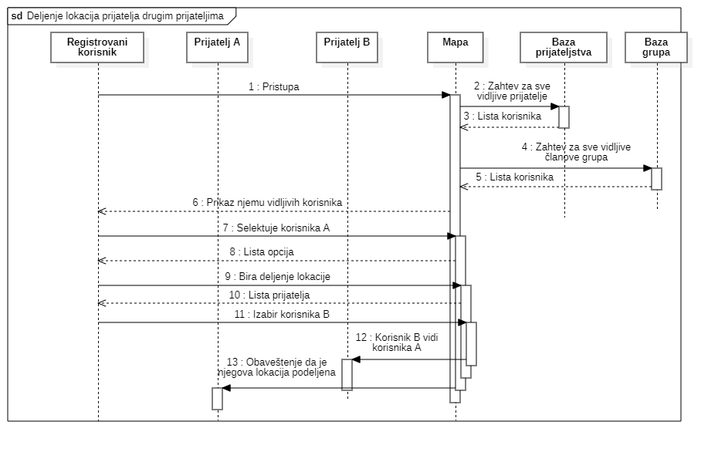

## Pristupanje grupi kodom za pristup

**Kratak opis:**

Ukoliko registrovani korisnik poseduje kod za pristup grupe, može ga iskoristiti za pristup njoj.

**Akteri:**

Registrovani korisnik.

**Preduslovi:**

Korisnik poseduje kod za pristup grupi.

**Osnovni tok:**

1. Registrovani korisnik otvara stranicu za komuniciranje sa prijateljima.
2. Registrovani korisnik bira opciju za pristup grupi kodom za pristup.
3. Registrovani korisnik unosi kod koji poseduje u polju za unos koda. [izuzetak: Ne postoji grupa sa datim kodom za pristup]

**Izuzetci:**

[izuzetak: Ne postoji grupa sa datim kodom za pristup.] . Iznad dugmeta za potvrdu koda se prikazuje poruka da je kod nevalidan.

**Posledice:**

Korisnik postaje član grupe za koju je uneo kod pristupa.

## Pristupanje grupnom chat-u

**Kratak opis:**

Član grupe može pristupiti grupnom četu, kao i slati poruke, kreirati poll-ove i deliti događaje u njemu.

**Akteri:**

Član grupe.

**Preduslovi:**

Nema.

**Osnovni tok:**

1. Član grupe otvara stranicu za komuniciranje sa prijateljima.
2. Član grupe bira konkretnu grupu.
3. Klikom na dugme za chat, članu grupe se otvara čet sa porukama poslatim u njemu.

**Izuzetci:**

Nema.

**Posledice:**

Član grupe se nalazi u grupnom četu, gde ima mogućnost slanja poruka i kreiranja poll-ova

## Deljenje poll-ova

**Kratak opis:**

Svaki član grupe može kreirati poll vidljiv svim članovima grupe.

**Akteri:**

Član grupe.

**Preduslovi:**

Član grupe se mora nalaziti u grupnom četu.

**Osnovni tok:**

1. Član grupe bira opciju za kreiranje poll-a.
2. Bira se glavni naslov poll-a.
3. Član grupe kreira nove opcije klikom na dugme za novu opciju.
4. Ime opcija biva izabrano od strane kreatora poll-a.
5. Klikom na dugme za potvrdu poll-a se kreira novi poll u grupnom četu.

**Izuzetci:**

Nema.

**Posledice:**

Svi članovi grupe će videti dati poll u grupnom četu i imaće mogućnost glasanja.

## Odbijanje zahteva za prijateljstvo

**Kratak opis:**

Registrovani korisnik odbija zahtev nekog drugog registrovanog korisnika za prijateljstvo.

**Akteri:**

Registrovan korisnik.

**Preduslovi:**

Registrovani korisnik poseduje bar 1 zahtev za prijateljstvo

**Osnovni tok:**

1. Korisnik klikom na opciju zahtevi dobija prikaz liste zahteva za prijateljstvo
2. Korisnik bira koji će zahtev za prijateljstvo odbiti klikom na opciju za odbijanje.

**Izuzetci:**

Nema.

**Posledice:**

Briše se dat odbijen zahtev za prijateljstvo iz liste zahteva u bazi, pošiljalac zahteva ne može da pošalje zahtev istoj osobi određeni vremenski period.

## Prihvatanje zahteva za prijateljstvo

**Kratak opis:**

Registrovani korisnik prihvata zahtev drugog registrovanog korisnika za prijateljstvo.

**Akteri:**

Registrovan korisnik.

**Preduslovi:**

Registrovani korisnik poseduje bar 1 zahtev za prijateljstvo.

**Osnovni tok:**

1. Korisnik klikom na opciju zahtevi dobija prikaz liste zahteva za prijateljstvo.
2. Korisnik bira koji će zahtev za prijateljstvo prihvatiti klikom na opciju za prihvatanje.

**Izuzetci:**

Nema.

**Posledice:**

Registrovani korisnik postaje prijatelj sa registrovanim korisnikom koji je poslao prihvaćen zahtev.

## Slanje poziva korisnicima da pristupe grupi

**Kratak opis:**

Admin grupe može poslati poziv za pristup grupi bilo kom prijatelju.

**Akteri:**

Admin grupe, registrovani korisnik, prijatelj.

**Preduslovi:**

Nema.

**Osnovni tok:**

1. Admin grupe ulazi u stranicu za komuniciranje sa prijateljima.
2. Admin grupe ulazi u profil grupe.
3. Odabirom opcije za slanje poziva za pristup grupi, adminu grupe se otvaraju njegovi prijatelji kojima može poslati poziv.
4. Admin grupe bira prijatelje sa njegove liste prijatelja kojima će zatim biti poslat poziv.

**Izuzetci:**

Nema.

**Posledice:**

Prijatelji koji su dobili notifikaciju za pristup grupi mogu potvrditi zahtev i time postati njen član.

## Izbacivanje iz grupe

**Kratak opis:**

Admin može izbaciti iz grupe bilo kog člana.

**Akteri:**

Admin grupe, član grupe.

**Preduslovi:**

Grupa mora da ima bar 2 člana.

**Osnovni tok:**

1. Administrator pristupa grupi preko stranice za komuniciranje.
2. Administrator bira opciju da vidi spisak članova grupe.
3. Administrator selektuje člana grupe koga želi da izbaci iz grupe.
4. Administrator bira opciju izbaci.

**Izuzetci:**

Nema.

**Posledice:**

Registrovani korisnik više nije član grupe.

## Prijava neprimerenog sadržaja

**Kratak opis:**

Registrovani korisnik može da prijavi određenu poruku, sliku ili bilo kakav sadržaj za koji smatra da je neprimeren.

**Akteri:**

Registrovan korisnik, administrator

**Preduslovi:**

Postoji sadržaj koji se može prijaviti.

**Osnovni tok:**

1. Korisnik selektuje sadržaj koji želi da prijavi.
2. Onda je potrebno da pritisne dugme Prijavi.
3. Tada se u listi pamti taj deo koda i stranica.
4. Ažurira se baza podataka.

**Izuzetci:**

Nema

**Posledice:**

Podaci su prijavljeni za proveru.

## Privremena suspenzija korisnika

**Kratak opis:**

Administrator poseduje mogućnost privremene suspenzije bilo kog registrovanog korisnika.

**Akteri:**

Administrator, registrovani korisnik.

**Preduslovi:**

Posedovanje naloga, utvrđen je prekršaj pravila korišćenja.

**Osnovni tok:**

1. Administrator ulazi na profil korisnika kog želi da suspenduje privremeno.
2. Administrator bira opciju za privremeno suspendovanje korisnika

**Izuzetci:**

Nema.

**Posledice:**

Korisniku koji je suspendovan od strane administratora biva blokiran nalog na određeni vremenski period.

## Brisanje korisnika

**Kratak opis:**

U zavisnosti od težine prestupa pored suspenzije korisnika moguće je i brisanje njegovog naloga.

**Akteri:**

Administrator, registrovani korisnik.

**Preduslovi:**

Posedovanje naloga, utvrđen je prekršaj pravila korišćenja.

**Osnovni tok:**

1. Administrator ulazi na profil korisnika kome želi da obriše profil.
2. Administrator bira opciju brisanja naloga.

**Izuzetci:**

Nema.

**Posledice:**

Nalog korisnika se briše iz baze podataka.

## Upravljanje vidljivosti na mapi za određenu grupu

**Kratak opis:**

Član grupe može da izabere da li će drugi članovi grupe, koji nisu njegovi prijatelji, da vide njegovu lokaciju na mapi.

**Akteri:**

Član grupe, registrovani korisnik.

**Preduslovi:**

Posedovanje naloga, članstvo u grupi.

**Osnovni tok:**

1. Član grupe pristupa stranici za komunikaciju.
2. Član grupe selektuje grupu.
3. Član grupe bira opciju za neprikazivanje lokacije u grupi.

**Izuzetci:**

Nema.

**Posledice:**

Članovi grupe koji nisu njegovi prijatelji ne mogu da vide njegovu lokaciju.

## Prijavljivanje na sistem

**Kratak opis:**

Registrovani korisnik se pre upotrebe web aplikacije prijavljuje na svoj postojeći nalog.

**Akteri:**

Registrovani korisnik, neregistrovani korisnik.

**Preduslovi:**

Registrovani korisnik mora posedovati svoj nalog.

**Osnovni tok:**

1. Registrovani korisnik otvara web aplikaciju i nalazi se na početnoj stranici za prijavu.
2. Registrovani korisnik unosi svoju email adresu i password u slobodna polja [izuzetak: Nalog nije pronađen].
3. Registrovani korisnik se prijavljuje na svoj nalog.

**Izuzetci:**

[izuzetak: Nalog nije pronađen] Prikazuje se natpis iznad dugmeta da ne postoji nalog sa datim email-om i password-om.

**Posledice:**

Registrovani korisnik je uspešno prijavljen na svoj nalog.

**Sekvencijalni dijagram:**

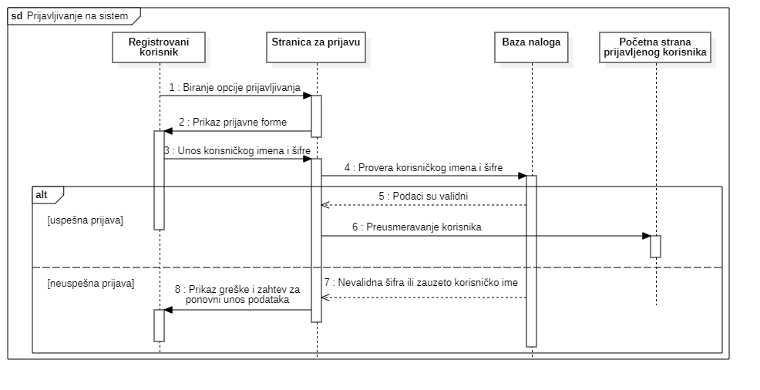

## Promena šifre

**Kratak opis:**

Registrovani korisnik pri prijavi na sistem ima i mogućnost da promeni šifru ako je zaboravio trenutnu.

**Akteri:**

Registrovani korisnik.

**Preduslovi:**

Registrovani korisnik mora posedovati svoj nalog.

**Osnovni tok:**

1. Registrovani korisnik otvara web aplikaciju i nalazi se na početnoj stranici za prijavu.
2. Registrovani korisnik bira opciju za promenu šifre.
3. Registrovani korisnik potvrđuje na mail-u da je on poslao zahtev za promenu šifre.
4. Registrovani korisnik bira novu šifru.
5. Ažurira se šifra u bazi podataka.

**Izuzetci:**

Nema.

**Posledice:**

Šifra korisnika je uspešno promenjena.

**Sekvencijalni dijagram:**

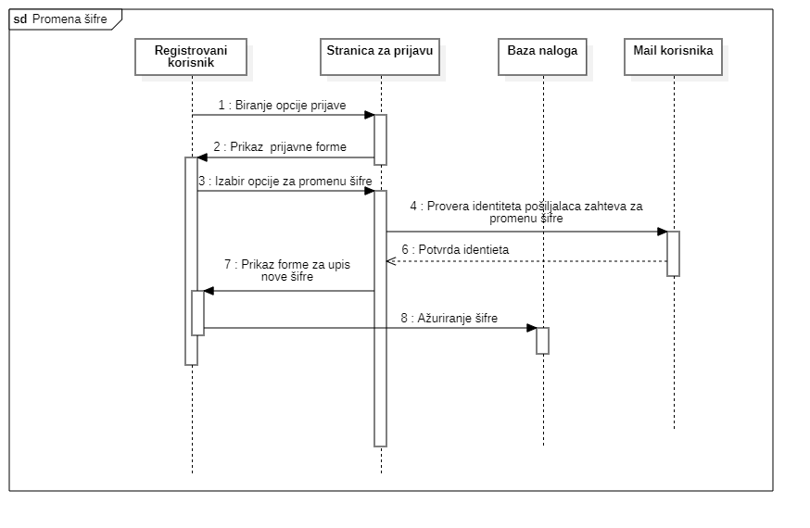

# Dodatni zahtevi

## Funkcionalnost

U ovom odeljku su specificirani funkcionalni zahtevi koji su zajednički za više slučajeva korišćenja.

MapMatch aplikacija ne zahteva nikakve dodatne funkcionalnosti.

## Upotrebivost

U ovom odeljku su specificirani zahtevi koji su vezani za, ili utiču na upotrebivosti sistema koji se razvija.

**Korisnički interfejs prilagođen korisniku:**

Korisnički interfejs MapMatch aplikacije će biti dizajniran tako da bude omogućeno jednostavno i intuitivno korišćenje bez potrebe za organizovanjem dodatne obuke.

## Pouzdanost

U ovom odeljku su specificirani zahtevi u pogledu pouzdanosti sistema koji se razvija.

**Dostupnost:**

MapMatch aplikacija će biti dostupna 24 časa dnevno, 7 dana u nedelji. Vreme kada aplikacija nije dostupna ne sme da pređe 6%.

**Srednje vreme između otkaza:**

Srednje vreme između dva sukcesivna otkaza ne sme da padne ispod 137 sati.

## Performanse

U ovom odeljku su specificirani zahtevi koji definišu željene performanse sistema koji se razvija.

**Broj korisnika koji simultano pristupaju:**

Sistem će da podrži do 5000 simultanih pristupa korisnika portalu.

**Vreme odziva za pristup bazi podataka:**

Vreme potrebno za pristupanje bazi podataka u cilju izvršenje nekog upita ne sme biti veće od 3 sekunde.

## Podrška i održavanje

U ovom odeljku su specificirani zahtevi koji treba da poboljšaju stepen podrške i mogućnost održavanja sistema koji se razvija.

MapMatch aplikacija zahteva održavanje od strane administratora.

## Ograničenja

U ovom odeljku su specificirana ograničenja kojih se treba pridržavati pri projektovanju sistema koji se razvija.

**Hardverska platforma:**

Klijentski deo sistema treba da ima mogućnost izvršavanja na bilo kom PC računaru sa minimum Core 2 Duo procesorom i 2048 MB RAM memorije.

Serverski deo sistema će raditi na PC računaru sa procesorom Pentium IV i 4GB RAM memorije.

**Tipovi Web** **pretraživača:**

Klijentski deo MapMatch portala će biti optimizovan za sledeće Web pretraživače: Internet Explorer 6.0 i noviji, Opera 8.0 i noviji, kao i Firefox (Mozilla).